NIT, 11. 11. 2020
- Odpri učbenik na strani 21.
- Preberi dialog/pogovor med Jakom in Filipom.
- Pojem »dehidrirati« pomeni, izgubiti veliko količino vode.
- Človeško telo ne sme izgubiti prevelike količine vode, ker je takrat v življenjski nevarnosti.

- Kako voda pride v naše telo? Kaj se z njo v telesu dogaja?
- Med potenjem/znojenjem, mokrenjem/uriniranjem, različnimi prebavnimi boleznimi vodo izgubljamo.
- Poskrbeti moramo, da jo nadomestimo s pitjem … pa tudi s hrano (juhe, sadje …).

- Oglej si silhueto (v obrisih vidna postava) človeka in ugotovi, v katerem organu je največ vode.
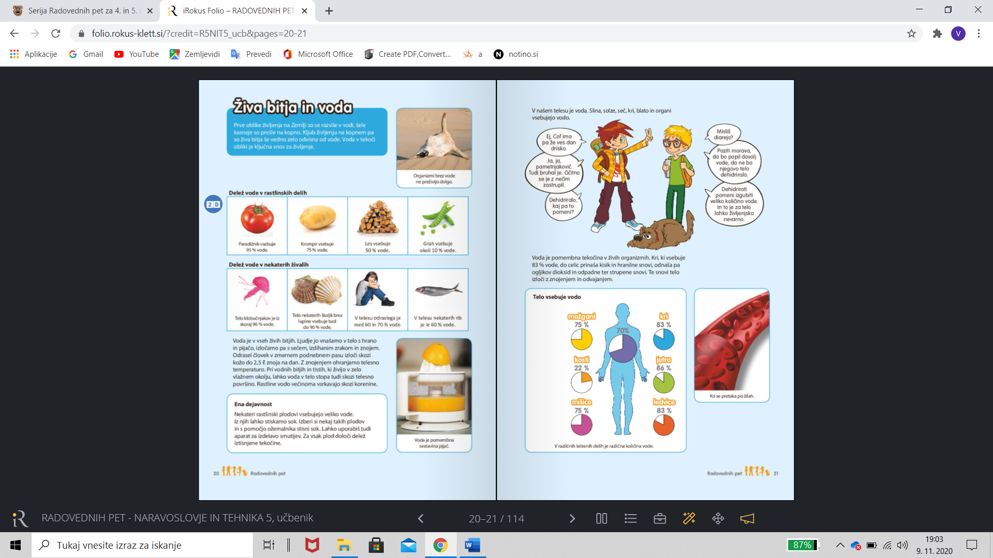

Zgornjo sliko preriši v zvezek za NIT.

- Preberi besedilo v učbeniku na strani 22.
- Pojem »infuzija« pomeni dajanje večje količine zdravilne ali hranilne tekočine v žilo po cevki, pod kožo.

- Dve zanimivosti: Preberi dve zanimivosti.

- Tri vprašanja: Preberi vprašanja in nanje ustno odgovori.

Spodnje besedilo prepiši v zvezek za NIT.

Voda v našem telesu
U/21, 22

Vsa živa bitja (rastline, glive, živali in ljudje) na Zemlji smo odvisna od vode. Voda je nujna za obstoj živih organizmov. Kadar telo izgubi veliko vode, jo moramo nadomestiti s pitjem. Če izgubljene tekočine ne moremo nadomestiti s pitjem, jo je treba uvajati z infuzijo (bruhanje, diareja). Z njo v telo poleg vode vnašamo tudi sladkor in soli.

